**FATEC ARARAS ANTONIO BRAMBILLA**

**CURSO DE DESENVOLVIMENTO DE SISTEMAS MULTIPLATAFORMA**

**Especificação dos Requisitos do Software**

**Plataformas de Estudos Online**

**Autores:**

Bruno Henrique Guinerio

Pedro Rufino da Mata Neto

Felipe Peliçari Candido

Vinicius de Moraes Rodrigues

Letícia Almeida Rodrigues

Giovanny Lopes Ribeiro

Mateus Bueno Roberto

**Leme – São Paulo, 11/10/2023**

**Versões anteriores revisadas**

**Especificação dos Requisitos do Software**

1. **Introdução**
   1. **Objetivo deste documento**

Este documento tem por objetivo auxiliar na especificação do software que será destinado a um Sistema para Compartilhamento de Cursos Online, juntamente com a área de debate online sobre os estudos, semelhante a uma rede social, e acesso a cursos gratuitos.

* 1. **Visão geral do documento**

Documento estruturado da seguinte maneira:

**Seção 1:** Introdução do objetivo do projeto e visão geral do presente documento, nome, missão, benefícios do produto e suas limitações.

**Seção 2:** Descrição dos produtos, com diagrama de caso de uso, de classe e interfaces do usuário.

**1.3 Nome do produto e de seus principais componentes**

O produto se chamará “AprendiX” e terá os seguintes componentes para garantir a conclusão dos seus objetivos:

1. Módulo do acesso aos cursos: Responsável pelos acessos dos cursos compartilhados pelos alunos da plataforma, com parte para questões conforme o andamento do curso.
2. Módulo do debate sobre estudos: Aba responsável pelo debate a respeito dos cursos e questões.
3. Módulo da publicação de cursos: Responsável pela postagem de cursos, tendo em vista que só poderá postar caso tenha os devidos direitos autorais referente ao curso.
4. Módulo do reforço: Parte em que alunos com maiores conhecimentos a respeito de determinado curso poderá prestar ajuda aos alunos que a solicitarem.

**1.4 Missão do produto**

Disponibilizar acesso à conteúdos de formação complementar, oferecendo cursos de maneira eficiente para pessoas com baixa renda.

**1.5 Benefícios do produto**

O nosso software facilita o acesso a uma educação de qualidade, permitindo os alunos aprimorarem seus conhecimentos através de cursos, gratuitos ou de valor acessível, disponibilizando também uma área para debates relacionados aos estudos.

**1.6 Limitações do produto**

O software não se encarregará da função de pagamento pelos cursos, sendo feito por um sistema externo, além disso, nosso software é apenas uma plataforma de hospedagem dos mesmos, deste modo não somos responsáveis pela manutenção das relações entre os clientes e os conteúdos, sendo responsabilidade de quem está o lecionando.

1. **Descrição geral do produto**
   1. **Diagrama de caso de uso**

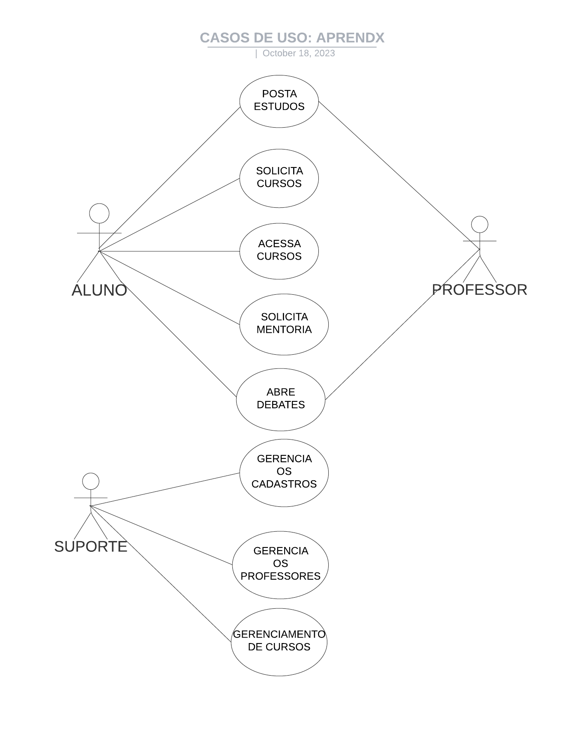

* 1. **Diagrama de sequência**
  2. **Interface de usuário**

AprendiX contém menus de integração dos conteúdos além de local para criação de conta e login. Possui também dados referentes as informações gerais da plataforma.

* 1. **Características do usuário**

O software terá os seguintes usuários: Aluno, professor e o suporte.

**3 Requisitos do sistema**

**3.1 Requisitos funcionais**

|  |  |
| --- | --- |
| **DESCRIÇÃO DOS REQUISITOS FUNCIONAIS** | **PRIORIDADES** |
| CADASTRO CLIENTE (Aluno) | Essencial |
| CADASTRO PROFESSOR (Professor) | Essencial |
| ALTERAR DADOS CADASTRADOS (Aluno / Professor) | Essencial |
| LOGIN CLIENTE (Aluno) | Essencial |
| LOGIN PROFESSOR (Professor) | Essencial |
| EMISSÃO DE CERTIFICADO (Aluno) | Essencial |
| CONSULTA DE CONCLUSÃO (Aluno) | Essencial |
| POSTAGEM DE CONTEÚDO (Professor) | Essencial |
| CONSUMO DE CONTEÚDO (Aluno) | Essencial |
| COMPRA DE CURSOS (Aluno) | Essencial |
| PESQUISAR CURSOS (Aluno / Professor) | Essencial |
| FILTRAR CURSOS (Aluno / Professor) | Não essencial |
| ACESSAR FÓRUM DE DISCUSSÃO (Aluno) | Não essencial |
| CHAT PESSOAL (Aluno / Professor) | Não essencial |
| LOGOUT (Aluno / Professor) | Essencial |

**3.2 Requisitos não funcionais**

**3.2.1 Requisitos de performance**

O sistema deverá ter a capacidade de armazenamento de x horas aulas por dia.

**3.2.2 Requisitos de segurança**

As informações pessoais dos alunos, serão acessadas apenas pelo mesmo, com exceção de alguns dados não sensíveis (nome, e-mail) que será visível por outros usuários. Ademais, o software que administrará os pagamentos, terá acesso às informações sobre tal.

**3.2.3 Requisitos de usabilidade**

O software deverá ter uma interface amigável, permitindo aos usuários uma rápida identificação dos processos (cadastro, login, assistir aulas).